Kevesebb jégeső, több és hevesebb zivatar – meglepő fordulatot hoz a klímaváltozás
Egy nemzetközi kutatás új megvilágításba helyezi a jégesők és zivatarok jövőbeli alakulását Európában. A klímamodellek szerint a jégesők ritkábbak de olykor hevesebbek, a zivatarok pedig gyakoribbak lehetnek – ami hazánkban is érezhető következményekkel járhat. A neves Nature Communications folyóiratban megjelent cikk eredményeit Szabó Péter és Pongrácz Rita, az ELTE Meteorológiai Tanszékének kutatói elemzik, hangsúlyozva a magyar vonatkozásokat.
Európa időjárása a század végére látványosan átalakulhat: a zivatarok száma nőni fog, miközben a jégesők gyakorisága összességében csökken – derül ki a Nature Communications folyóiratban megjelent friss tanulmányból. A jelenség első hallásra ellentmondásos: hogy lehetséges, hogy a több zivatar kevesebb jégesőt hoz? A válasz a légkör melegedésében és a felhők belső folyamataiban keresendő.
A jégeső kialakulásához erős feláramlásra van szükség, ami a zivatarfelhőben lévő vízcseppeket a jóval fagypont alatti hőmérsékletű jégképződési rétegbe emeli. Itt a túlhűlt cseppek jégmagokra fagynak, majd a fel- és leáramlások során egyre nagyobbak lesznek. Amikor a jégszemek már túl nehezek ahhoz, hogy a feláramlás tovább fenntartsa őket, kihullanak a felhőből. Attól függően, hogy milyen magasról és mekkora méretben esnek, jégként vagy esőként érik el a felszínt.
A hazai jégkármentesítési gyakorlat is ezen az elven alapul: ezüst-jodid részecskéket juttatnak a radar alapján beazonosított heves zivatarfelhőbe, hogy a nagyobb jégdarabok helyett sok apróbb jégszem képződjön, amelyek a földre érve már elolvadnak, így nem okoznak károkat. Ezzel nem befolyásolják a felhőkből hulló csapadék mennyiségét.
A melegedő klíma új egyensúlya: több zivatar, kevesebb jégeső, de olykor nagyobb jégdarabokkal
A most megjelent szakcikk szerint a jövő Európájában a légkör melegedésével a jégképződési szint magasabbra kerül, vagyis a jégdaraboknak hosszabb útjuk lesz a felszínig, több idejük az elolvadásra — így a jégesők száma nagy valószínűséggel csökkenni fog. Ugyanakkor a zivatarok kialakulásához szükséges jégdara (a szakirodalomban graupel) mennyisége a jövőben egyértelműen tovább emelkedik, azaz nő a zivatarok gyakorisága.
Emellett kiderült az is, hogy a jégesős zivatarok éven belüli júniusi maximuma jelentősen csökken Európa szárazföldi része felett, és egy kettős, májusi és szeptemberi maximum veszi át a helyét.
A tanulmány szerzői felhívják a figyelmet arra is, hogy jóval ritkábban, de előfordulhatnak nagyon nagy jégdarabok is, amelyek súlyos károkat okozhatnak. Új jelenségként megjelenhetnek a ma még a trópusokon jellemző, kifejezetten a meleg éghajlati viszonyok között kialakuló speciális, ún. meleg típusú konvektív zivatarok, amelyek részben Magyarországon is, de főként a Földközi- és Adriai-tenger térségében válnak majd gyakoribbá, és akár hatalmas jégszemeket is eredményezhetnek a felszínt elérve.
A magyar égbolt sem lesz a régi
A hazánkra vonatkozó adatok elemzése alapján Szabó Péter és Pongrácz Rita hasonló trendet látnak: a május és szeptember közötti zivatarok száma növekedni fog Magyarországon, vagyis elegendő nedvesség esetén több lesz a heves esőzés, károkozó szél és villámtevékenység. Figyelembe véve az európai kutatási eredményeket is: összességében véve hazánkban a jövőben több zivatarra, de kevesebb jégesőre számíthatunk – viszont ritkán, amikor a jégeső mégis lesújt, a jég mérete és a károk nagysága is meghaladhatja a mostani szélsőséges eseteket.
Új típusú modellekkel élesebben látjuk a jövőt
A Nature Communicationsben megjelent kutatás különlegessége, hogy nagy felbontású, ún. konvekciót megengedő klímamodellekkel dolgozott, amelyek nem tapasztalati, statisztikai átlagokból, hanem a fizikai törvényekből kiindulva írják le a feláramlásokat és a jégképződési folyamatokat. Ezek a modellek sokkal pontosabban tudják megmutatni, hol, mikor és milyen erősségű zivatarok várhatók, mint a korábbi, kevésbé finom felbontású éghajlati szimulációk.
A tanulmány hangsúlyozza, hogy az ilyen, konvektív folyamatokat vizsgáló kutatás viszonylag új, így a kapott eredményekben is nagyobb a bizonytalanság. Emiatt (is) további modellekre, regionális kutatásokra van szükség a változások még pontosabb meghatározásához.
További információ: https://masfelfok.hu/2025/10/21/kevesebb-jegeso-tobb-zivatar/
Sajtókapcsolat:
- Szabó Péter, éghajlatkutató
- ELTE Meteorológiai Tanszék
- szabo.p.elte@gmail.com
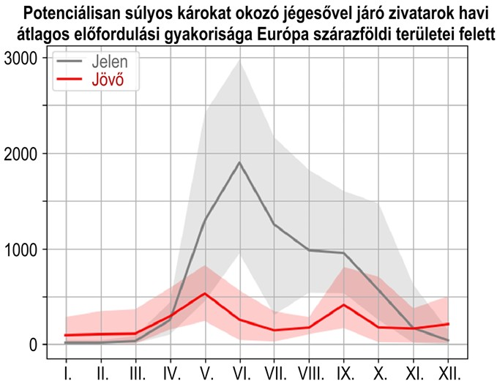 | © ELTE Meteorológiai Tanszék
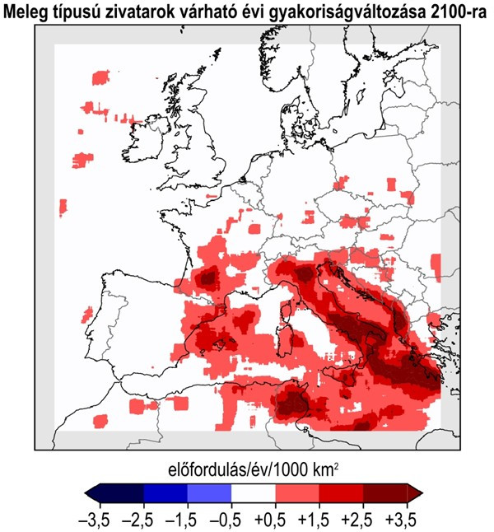 | © ELTE Meteorológiai Tanszék
Eredeti tartalom: Másfélfok
Továbbította: Helló Sajtó! Üzleti Sajtószolgálat
Ez a sajtóközlemény a következő linken érhető el:

